나현웅 0714 토의 및 진행 내용

일주일간의 토의 끝에 주제를 정할 수 있었다.

끝까지 만장일치가 나오지 않았기 때문에 결국 각자가 뽑은 주제 중 랜덤으로 뽑았다.

(각 주제에 대한 투표수는 토의 보조 서비스 : 파충류 정보 크롤링 : 맘 카페 커뮤니티 = 3:2:1)

최종적으로 50%의 확률을 가졌던 토의 보조 서비스가 선정되었고 이를 발전시켰다.

금일 개인의 업무로는 회의록 서비스의 특장점 설계(위스퍼 사용 제안, 대화록 UI 제안 등)에 기여하였다.

아이디어 발전

서비스명 : **자비서** (자신만의 비대면 서기, Jarviser)

1. 서비스 설명 : **온라인 회의 보조 서비스**로, **화상 회의 기능**과 함께 음성인식 AI인 Whisper API를 이용한 **회의록 자동 작성 서비스**를 제공한다.
2. 프로젝트의 특장점 :

1) **유사 서비스 대비 차별점** : 하나의 음성 소스만 사용하기 때문에, **음성이 겹치는 경우 정확도가 떨어진다.** 따라서 우리 서비스에서는, 화상 회의 서비스를 함께 제공함으로써 **각자의 음성 정보를 분리하여 서버로 보낼 수 있다. 이를 통해 서비스 정확도를 높인다.** . 2) **실시간성** : 하나의 유저가 연속해서 말하는 단위를 묶어, **실시간으로 서버로 전송 후 처리하여 즉시 회의록에 반영**한다. 이를 통해 회의 흐름 및 참여도를 실시간으로 파악하여 **능률을 높일 수 있다.**

1. UI 초안 : <사진 1. 채팅창 형태의 회의록 UI 초안>

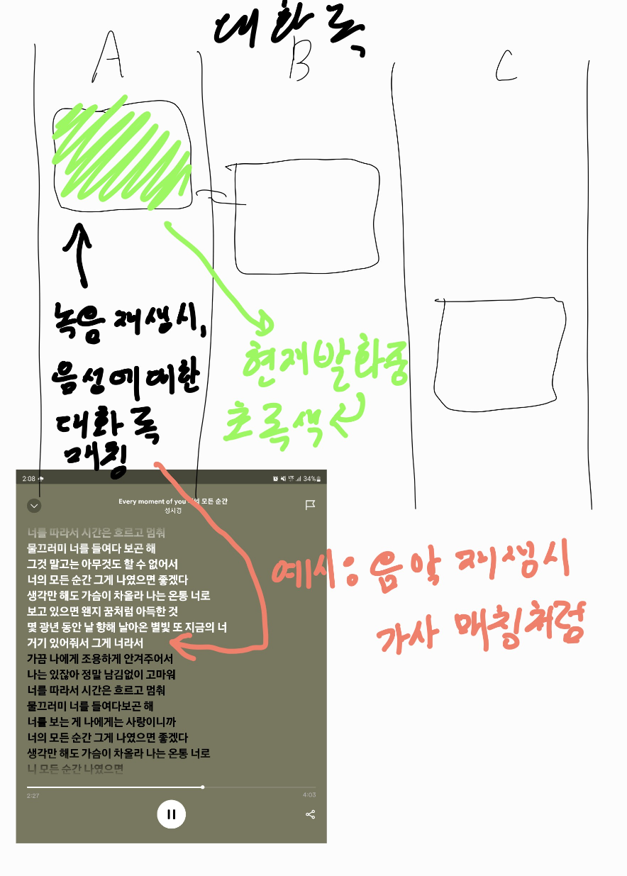

컨설턴트님 피드백 :

방송 활용 등 오디오 소스가 여러 개인 비슷한 다른 소재에도 적용해볼 수 있을 것 같다.

대화록 같은 경우에도 차별화 부분(별개의 소스 정보)이 잘 드러날 수 있게 개발하면 좋을 것 같다.

주말간 필요 업무

개인 : 인프라 학습 및 개인 AWS 환경에 CI/CD 구축 테스트

차주 필요 업무

전체 : 요구사항 도출 및 개발 소요 판단

개인 : 받은 AWS 서버에 CI/CD 서비스 구축